**План урока**

|  |  |  |  |  |  |  |  |
| --- | --- | --- | --- | --- | --- | --- | --- |
| Раздел краткосрочного плана:  **9.3В Колебания и волны** | | | | Индустриально-технический колледж | | | |
| Дата: | | | | ФИО учителя: Туреева А.К | | | |
| Класс: | | | | Количество присутствующих: | | отсутствующих: | |
| Тема урока | Звук, характеристики звука, акустический резонанс, эхо. | | | | | | |
| Вид урока | Формирование новых знаний | | | | | | |
| **Цели обучения, которые достигаются на данном уроке (ссылка на учебную программу)** | 9.2.5.14 – назвать условия возникновения и распространения звука;  9.2.5.16 – сопоставлять характеристики звука с частотой и амплитудой звуковой волны;  9.2.5.17 –называть условия возникновения резонанса и приводить примеры его применения  9.2.5.19 – приводить примеры использования ультразвука и инфразвука в природе и технике.  9.2.5.20 – решать задачи при решении задач | | | | | | |
| **Цели урока** | * ввести понятие звуковых волн, акустического резонанса, эхо * определить условия возникновения и распространения звука; * выяснить характеристики и свойства звука. | | | | | | |
| **Критерии оценивания** | **Учащиеся достигнут цели, если будут**  **знать**: определение звука, резонанса, характеристики звука;  **уметь**: анализировать изменение скорости звука при изменении условий распространения звуковой волны. | | | | | | |
| **Языковые цели** | **Учащиеся могут:**  Описывать процесс образования звуковых волн  **Ключевые термины и понятия:**  Скорость звука, расстояние, эхо, период, высота тона, громкость звука | | | | | | |
| **Привитие ценностей** | Общенациональная идея *«Mәңгілік Ел»* - формирование гражданственности, патриотизма и культурных ценностей раскрыта на примере музыкальных инструментов казахского народа (домбра, кобыс, жетыген)  Аккуратность, обучение на протяжении всей жизни. | | | | | | |
| **Межпредметные**  **связи** | *Биология* - влияние звука на живые организмы,  *Музыка* - музыкальные инструменты,  *Математика* - решение графических задач, | | | | | | |
| **Предварительные знания** | Механические волны | | | | | | |
| **Ход урока** | | | | | | | |
| **Запланированные этапы урока** | | **Запланированная деятельность на уроке** | | | | | **Ресурсы** |
| Начало урока  7-8 мин | | Орг. момент  Объявление темы и целей урока.  **Задание 1**: «Актуализация знаний».  Для проверки выполнения домашнего задания учитель предлагает:  1) Выбрать 1 шар и лопнув его получить название группы и название физической величины, заполнить в команде, записав нужную единицу измерения и обозначения:   |  |  |  | | --- | --- | --- | | Величины, описывающие колебания, потом - волны | Единицы измерения | Обозначения | | Амплитуда | м | А | | Частота | Гц | ν | | Период | с | Т | | Длина волны | м | λ | | Скорость | м/с | υ |   2) в это же время из первой и второй группы по одному ученику выходят для решения задачи из карточек, которую получили в начале урока и будут решать задачу у доски  1. Длина волны равна 1,5 метра, а скорость её распространения равна 3 м\с. С какой частотой колеблется источник волны?  2. По графику колебаний определите амплитуду, период и частоту колебаний.  Остальные учащиеся отвечают на вопросы учителя, которые находятся на слайде, устно (см. Презентацию - слайд № 2):  1. Что такое волна? (распространение колебаний от точки к точке, от частицы к частице.)  2. Дайте определение механическим волнам (Механическая волна — это явление распространения колебательного движения в упругой среде).  3. Какие 2 вида волн вы знаете? (поперечные и продольные)  4.Процесс распространения колебаний в пространстве… (Волновое движение).  5.Какое движение называют колебательным?  (Движение, периодический повторяющееся во времени, называют колебательным движением).  6. Что такое длина волны? (Длина волны – это величина, равная расстоянию между двумя ближайшими частицами волны, совершающими одинаковые колебания )  **Действия учителя**: задает вопросы.  **Действия учеников**: отвечают на вопрос, слушают ответы товарищей, комментируют при необходимости.  **Оценивание**: взаймооценивание, формативное | | | | |  |
| Середина урока  15мин  8-9 мин | | **Эпиграф:**  **Мир звуков так многообразен!**  **Богат, красив, разнообразен,**  **Но всех нас мучает вопрос**  **Откуда звуки возникают,**  **Что слух наш всюду услаждают?**  **Пора задуматься всерьез**  **Мы живем в мире звуков. Мы слышим, как лает собака жужжит пчела, гудят провода, стучат молотки, ревёт автомобиль и завывает ветер. Ну что общего у всех этих звуков?**  **Первым человеком, задумавшимся над этим вопросом, был древнегреческий ученый Пифагор. И он ответил на него так: всякий звук — это удар.**  **Прикрепим к столу стальную линейку и оттянем её конец и отпустим его. Конец линейки колеблется и бьёт по воздуху, из-за этих ударов возникает звук, который доходит до наших ушей.**  ***Распространение волны зависит от взаимодействия частиц среды. Чем плотнее расположены частицы среды друг к другу и чем больше силы их взаимодействия, тем быстрее передается энергия колебательного движения.***  ***Уровень громкости звука принято измерять в белах (Б) или (дБ).***  ***Единица измерения громкости звука была названа в честь американского ученого Александром Греям Белом***  **Голосовой аппарат человека устроен очень сложно и поэтому мы можем воспроизводить самые разнообразные звуки.**  **Формирование этих звуков участвуют и полость рта, и носовая полость, и язык, и зубы, и губы. Но самым главным органом человеческой речи являются голосовые связки, которые находятся в гортани именно с их помощью мы извлекаем многие звуки и поем. Голосовые связки — это специальные мышцы, когда воздух из лёгких проходит между связками через голосовую щель он заставляет их колебаться, изменяя натяжение связок мы меняем высоту**  Раздел физики, в котором изучаются звуковые явления называется **акустикой ( *от лат. Akustikos-«звуковой»*)**  *Механические волны с частотой колебаний от 16 до 20000 Гц вызывают у человека звуковые ощущения. Поэтому такие волны называются звуковыми, или акустическими.*  *Волны с частотами более 20000 Гц называются ультразвуками, с частотами меньше 16 Гц – инфразвуками. Эти волны не воспринимаются человеческим ухом.*  *Причиной всех звуков являются колебания тел, хотя обычно такие колебания не заметны. В этом нетрудно убедится, например, слегка прикоснувшись пальцем к струне звучащей домбры. Если прижать руку сильнее, то исчезнет и звук, так как прекратится колебание источника звука.*  *Для распространения звука между источником и приемником звука необходима какая-нибудь среда, обладающая упругими свойствами. В безвоздушном пространстве, где отсутствуют частицы вещества, которые могли бы передавать колебания, звуковые волны не распространяются.*  Сегодня на уроке нам также предстоит выяснить важнейшие характеристики звука.  Мы уже знаем, что ощущение звука создается только при определенных частотах колебаний в волне.  Волны каких частот являются звуковыми?  Самый низкий из слышимых человеком музыкальных звуков имеет частоту 16 колебаний в секунду. Но применяется не часто - очень басовит. Разобрать и понять его трудно. Зато 27 колебаний в секунду-тон вполне ясный для уха, хоть тоже редкий. Что же отличает одни звуки от других? Давайте разбираться. В достижении намеченной цели нам помогут эксперименты.  Звуки бывают разными: высокими и низкими.  Для характеристики звука вводят специальные величины: громкость, высота и тембр звука.  Презентаций учеников на тему : Эхо. Эхолокация  **Опыт с камертоном.**  Ударяем молоточком слабо и сильно. Отмечаем, что звуки разные: тихие и громкие.  Обсуждение с учащимися, что изменилось при изменении удара, какая физическая характеристика?  **Вывод.**  ***Громкость звука зависит от амплитуды колебаний*:** чем больше амплитуда колебаний, тем громче звук. Эта характеристика звука связана с энергией колебаний в источнике и в волне. Энергия колебаний определяется амплитудой колебаний.  ***Высота звука – характеристика, которая определяется частотой колебаний.***Чем больше частота у тела, которое производит колебания, тем звук будет выше.  Присутствует также характеристика звука - тембр. Существование тембра обусловлено тем, что звуки представляют собой созвучия, которые и составляют композицию из нескольких простых звуковых волн. **Тембр – это окраска звука.**  **Закрепление.**  **Задачи с учебника**  **Упражнение 30 (1)**  **Уровень А**  1. Длина звуковой волны в воздухе для самого низкого мужского голоса достигает 4,3 м, а для самого высокого женского голоса- 25 см. Найдите частоту колебаний этих голосов.(79 Гц)  2. Во время грозы человек услышал гром через 15 с после вспышки молнии. Как далеко от него произошел разряд?(1360 Гц)  Когда 1 ученик с каждой группы работает у доски остальные члены группы составляют синквейны на слово «Волна» или «Звук»  **Уровень В**  3. На каком расстоянии от корабля находится айсберг, если посланный гидролокатором ультразвуковой сигнал был принят обратно через 3 с? Скорость звука в воде 1500 м/с. (Ответ: S = 2,25 км.)  **Уровень С**  4. Звук взрыва, произведенного в воде вблизи поверхности, приборы, установленные на корабле и принимающие звук по воде, зарегистрировали на 45 с раньше, чем он прошел по воздуху. На каком расстоянии от корабля произошел взрыв? (Ответ: S = 20,2 км.)  5. Длина волны в воздухе 17 см (при скорости 340 м/с). Найти скорость распространения звука в теле, в котором при этой же частоте колебаний длина волны равна 1,02 м. (Ответ: vT = 2040 м/с.) | | | | | Видео «Звук-Билим ленд»  Видео «Скорость звука» |
| Конец урока  1 мин | | ***Домашнее задание***:  п 30 стр 175 упр 30д (1,2)  Опережающее задание  1-группа  Подготовить сообщение о радиосвязи и радиолокации.  2- группа  Подготовить сообщение об электромагнитных волнах, дисперсии света.  ***В конце урока учащиеся проводят рефлексию:***  Закончи предложения:  Я узнал…  Я повторил…  Я запомнил…  Работал в полную силу  Работал хорошо  Мог работать лучше | | | | |  |
| **Дифференциация – каким образом Вы планируете оказать больше поддержки? Какие задачи Вы планируете поставить перед более способными учащимися?** | | | **Оценивание – как Вы планируете проверить уровень усвоения материала учащимися?** | | **Здоровье и соблюдение техники безопасности** | | |
| *Дифференциация выражена в подборе заданий и разделении детей на группы.*  *Дифференциация может быть использована на любом этапе урока с учетом рационального использования времени.* | | | *Формативное оценивание, взаимооценивание, используя дескрипторы.* | | *Используются активные виды деятельности, работа в группе.* | | |
| ***Рефлексия по уроку***  *Были ли цели урока/цели обучения реалистичными?*  *Все ли учащиеся достигли ЦО?*  *Если нет, то почему?*  *Правильно ли проведена дифференциация на уроке?*  *Выдержаны ли были временные этапы урока?*  *Какие отступления были от плана урока и почему?* | | | *Используйте данный раздел для размышлений об уроке. Ответьте на самые важные вопросы о Вашем уроке из левой колонки.* | | | | |
|  | | | | |

**Лист оценивания**

|  |  |  |  |
| --- | --- | --- | --- |
| № | Этапы урока | 1-группа | 2-группа |
| 1. | Опрос Д/з  1.Заполнение таблицы (правильно записаны ед.измерения и обозначения (max-6 баллов)  Дескриптор решения задачи №1  1. Правильно записывает условие задачи  2. Знает формулу длины волны с частотой колебании  3. Преобразует формулу длины волны  4. Вычисляет частоту колебании  Дескриптор решения задачи №2  1. Правильно записывает условие задачи  2. По графику определяет период и амплитуду колебании  3. Знает формулу частоты колебании  4. Вычисляет частоту колебании  (max-6 баллов)  Фронтальный опрос  (общекомандное max-7 баллов)+индивидуальный балл за каждый правильный ответ   1. Назмина 2. Алина 3. Милана 4. Саша 5. Карина 6. Эмран 7. Коля 8. Алена 9. Гульсанам 10. Малика 11. Леша 12. Диана 13. Сарвиназ 14. Самандар |  |  |
| 2. | Объяснение нового материала (ученикам были даны задания на дом приготовить сообщения, доклады, презентации на темы: Звук. Эхо. Эхолокация. Камертон)  (общекомандное max-10 баллов)+индивидуальные 5 баллов за подготовленную информацию   1. Назмина 2. Алина 3. Милана 4. Саша 5. Карина 6. Эмран 7. Коля 8. Алена 9. Гульсанам 10. Малика 11. Леша 12. Диана 13. Сарвиназ 14. Самандар |  |  |
| 3. | **Закрепление.**  **Решение задач**  **Дескриптор**  **Упр 30(1)**  1. Правильно записывает условие задачи  2. Переводит величины в СИ  3.Знает формулу длины волны  3. Преобразует формулу длины волны  4. Вычисляет частоту колебании  **Упр 30(2)**  1. Правильно записывает условие задачи  2. Знает формулу для определения расстояния  3. Вычисляет расстояние  (общекомандное max-5 баллов)-индивидуальные 5 баллов за правильное решение задачи   1. Назмина 2. Алина 3. Милана 4. Саша 5. Карина 6. Эмран 7. Коля 8. Алена 9. Гульсанам 10. Малика 11. Леша 12. Диана 13. Сарвиназ 14. Самандар   Составление СИНКВЕЙНА  (общекомандное max-3 баллов)  Дескриптор для выполнение задания уровня В  1. Правильно записывает условие задачи  2. Знает формулу для определения расстояния  3. Производит расчеты по формуле  Индивидуально -5баллов  Дескриптор для выполнение задания уровня С  №1  1. Правильно записывает условие задачи  2. Знает формулу для определения расстояния  3.Преобразует формулу  4. Производит расчеты по формуле  Дескриптор для выполнение задания уровня С  №2  1. Правильно записывает условие задачи  2. Знает формулу для определения длины волны  3.Преобразует формулу  4. Производит расчеты по формуле  Индивидуально -5баллов |  |  |

1 команда под названием «Волна», синквейн будете составлять на слово ВОЛНА

Состав команды:

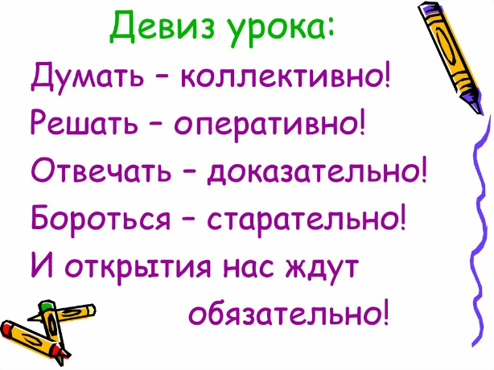

1. Назмина
2. Алина
3. Милана
4. Саша
5. Карина
6. Эмран
7. Коля

ЕСЛИ не понравился девиз можете поменять на другой

2 команда под названием «ЗВУК», синквейн на слово ЗВУК

Состав команды:

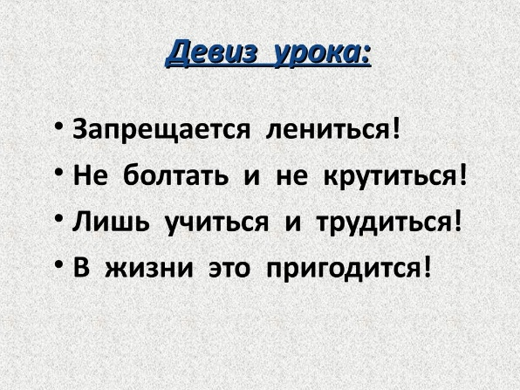

1. Алена
2. Гульсанам
3. Малика
4. Леша
5. Диана
6. Сарвиназ
7. Самандар

ЕСЛИ не понравился девиз можете поменять на другой

|  |
| --- |
| Уровневые задачи  Уровень В На каком расстоянии от корабля находится айсберг, если посланный гидролокатором ультразвуковой сигнал был принят обратно через 3 с? Скорость звука в воде 1500 м/с. (Ответ: S = 2,25 км.)    **Уровень С**  Звук взрыва, произведенного в воде вблизи поверхности, приборы, установленные на корабле и принимающие звук по воде, зарегистрировали на 45 с раньше, чем он пришел по воздуху. На каком расстоянии от корабля произошел взрыв? |

|  |  |
| --- | --- |
| |  | | --- | |  |   **Решение задачи:**  Дано:  [[№ 443. Звук взрыва, произведенного в воде вблизи поверхности, приборы, установленные на корабле и принимающие](https://davay5.com/img/images/fiz10-11reshebnik/fiz10-11p5-56.jpg)](https://davay5.com/img/images/fiz10-11reshebnik/fiz10-11p5-56.jpg) найти: l. решение.  [[№ 443. Звук взрыва, произведенного в воде вблизи поверхности, приборы, установленные на корабле и принимающие](https://davay5.com/img/images/fiz10-11reshebnik/fiz10-11p5-57.jpg)](https://davay5.com/img/images/fiz10-11reshebnik/fiz10-11p5-57.jpg) [[№ 443. Звук взрыва, произведенного в воде вблизи поверхности, приборы, установленные на корабле и принимающие](https://davay5.com/img/images/fiz10-11reshebnik/fiz10-11p5-58.jpg)](https://davay5.com/img/images/fiz10-11reshebnik/fiz10-11p5-58.jpg) ответ: l = 20 км. |

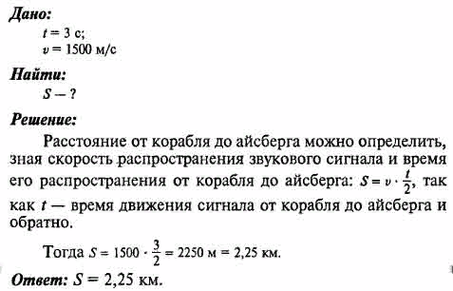

Длина волны в воздухе 17 см (при скорости 340 м/с). Найти скорость распространения звука в теле, в котором при этой же частоте колебаний длина волны равна 1,02 м. (Ответ: vT = 2040 м/с.)

